ОПОРНЫЙ КОНСПЕКТ
ПО ПРЕДМЕТУ «РУССКИЙ ЯЗЫК» 2 класс
Разработчик
Предмет: русский язык |  | Класс: 2 | 2 четверть | Уроки № 39-40
Тема | Приставки, их правописание.
Раздел | Правила нашего класса
Ресурсы | Учебник: Русский язык 2 класс 2 часть  Е.В.Богатырёва, Р.А.Бучина, Н.А.Остроухова, Н.В.Регель, О.И.Труханова
Дополнительные материалы (ссылки на видеоматериалы):
Что такое приставка?
https://www.youtube.com/watch?v=ZKJhn5lIIW0&ab_channel=%D0%92%D0%A3%D0%9D%D0%94%D0%95%D0%A0%D0%9A%D0%98%D0%9D%D0%94%2FWunderkind
Иллюстративный материал:
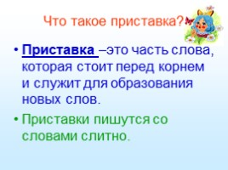
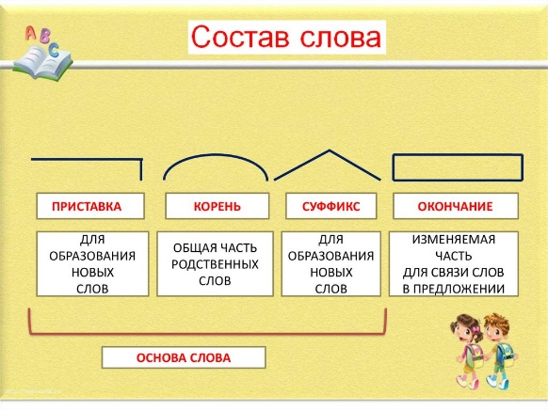

Цель урока | Сегодня на уроке ты узнаешь: какая часть слова называется приставкой.
Работа с терминами | Приставка. Приставки: с-, по-, про-, за-, в- (во-), до-, пере-.
Краткий тезисный конспект урока | - Разминка для ума  Вспомни: из каких частей состоят слова? Посмотри на таблицу.  Спиши пословицу, объясни смысл.  Кто любит науки, тот не знает скуки.    - Поиск нового  Прочитай сказку, узнай, как называется часть слова перед корнем.  Учебник стр. 17 упр. 1 устно  Ход – вход Лёт - перелёт  Бег – забег Вар - повар  Для чего служит приставка?  - Открытие нового  Учебник стр. 18 упр. 5 устно.  Проверь: переходит, заходит, входит, обходит, сходит.  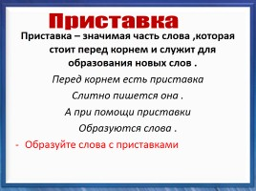  - Практика знаний.  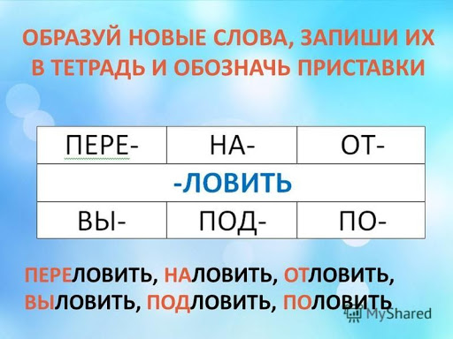  Проверь.  - Сохраним в памяти.  Приставка – часть слова, которая стоит перед корнем и служит для образования новых слов. Приставка обозначается так: .  Приставки: с-, по-, про-, за-, в- (во-), до-, пере- пишутся всегда одинаково, независимо от того, как они произносятся.  - Включение знаний.  Учебник стр. 19 упр. 6 устно назови приставки.  Проверь: за-, с-, до-, до, об-, в-, по-, по-, пере-, по-, за-, об-, о-, с-.  - Копилка знаний  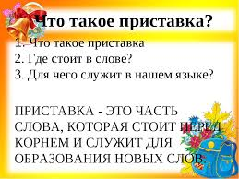
 | Более подробную информацию по данной теме, вы сможете получить, прочитав учебник на стр. 17-20
Учебные задания | Двадцатое ноября.  Классная работа.  Гг Гг  Гу гы ги  Кто любит науки, тот не знает скуки.  - Учебник стр. 17, 18 выучи правила  - Учебник стр. 20 упр. 11 и 12 письменно  - Домашняя работа  - Стр19.упр6
Обратная связь с учителем | Уважаемый учащийся, все выполненные задания необходимо отправить на данную электронную почту _____________, либо в WhatsApp по номеру телефона ____________.

